**关于门店员工参加9月30日产品知识线上培训通知**

各位店员：

为了提升大家专业知识能力，学习更多的产品知识，营运部特邀请四个厂家（薇诺娜、斯利安、万通、鱼跃）在明天为大家进行线上培训，具体通知如下：

1. 培训时间：2022年9月30日下午14:30-16:00
2. 培训人员：全体在职门店员工（新员工不参加）
3. 培训方式：线上培训（钉钉群-四川太极大药房连锁有限公司）

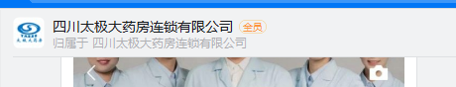

请大家务必准时进群参加培训，做好笔记！

四川太极大药房连锁有限公司

2022年9月29日